HEREDERA DEL VIENTO de Gloria Carrión (Nicaragua/ 2017/88´)
Viernes, 21 de julio / 21.15hs / Sala Zitarrosa (Avda. 18 de julio 1012)

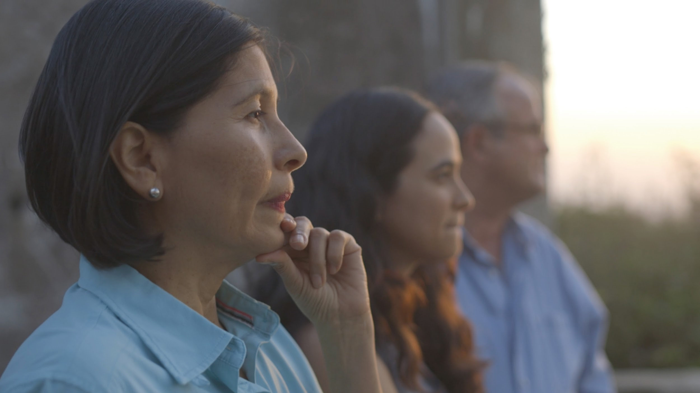

Entrada libre con acreditación DocMontevideo o abono La Semana del Documental
150$ tickAntel o boletería de la sala

Nací con la Revolución Sandinista (1979-1989) y crecí bajo el miedo y la fascinación por la guerra y el poder militar de EEUU. Mis padres, Carlos e Ivette, se conocieron durante la lucha anti-Somocista. Ahora, 36 años después, emprendo mi búsqueda de ese pasado en un caleidoscopio de recuerdos que desafiará el mito de la revolución, redimiendo el dolor del olvido. Trailer: https://vimeo.com/241743040

Estreno en Uruguay

Festivales y premios: Mención Premio Documental Festival Internacional de Nuevo Cine Latinoamericano de La Habana, 2017; International Amsterdam Documentary Film Festival IDFA, Holanda, 2017; Costa Rica Festival Internacional de Cine, 2017; Tempo Documentary Festival. Estocolmo, Suecia, 2018; Festival Internacional de Cine de Guadalajara, 2018, Panamá International Film Fest, 2018. , EDOC, Ecuador, 2018, Docs Barcelona, España, 2018.

Directora- Gloria Carrión
Ha dirigido y producido cortometrajes de ficción y documental presentados en festivales nacionales e internacionales. “Heredera del viento” es su primer largometraje documental y ha recibido apoyo de IDFA, Tribeca, Cinergia y otras instituciones. Tiene un máster en cine documental de la Universidad del Cine en Buenos Aires y un diploma de Tisch School of the Arts. En 2016 fundó la productora Caja de Luz.

Imágenes de la película

